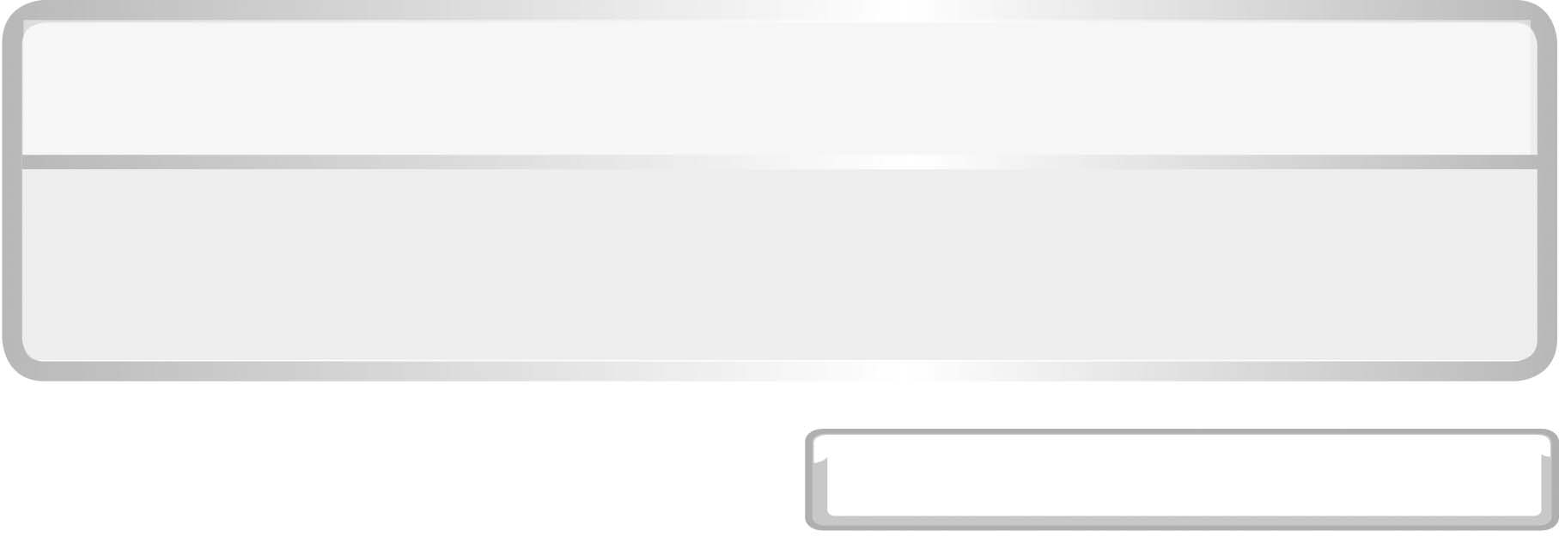
หน่วยการเรียนรู้ที่ 6 หิน และการเปลี่ยนแปลงของเปลือกโลก

แผนการจัดการเรียนรู้ที่ 10

ชั้นประถมศึกษาปีที่ 6 เวลา 1 ชั่วโมง

การเปลี่ยนแปลงบนพื้นผิวโลก (1)
(เม็ดกรวดจากก้อนอิฐ)
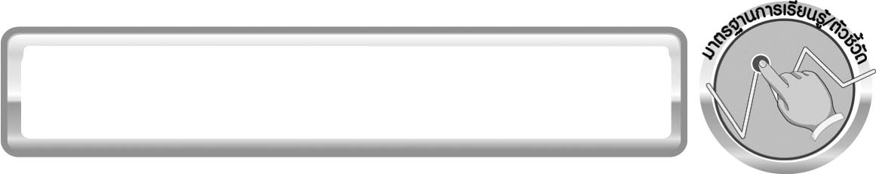
มาตรฐานการเรียนรู้/ตัวชี้วัด

มาตรฐานการเรียน
มาตรฐาน ว 6.1 เข้าใจกระบวนการต่าง ๆ ที่เกิดขึ้นบนผิวโลกและภายในโลก ความสัมพันธ์ของกระบวนการต่าง ๆ ที่มีผลต่อการเปลี่ยนแปลงภูมิอากาศ ภูมิประเทศ และสัณฐานของโลก มีกระบวนการสืบเสาะหาความรู้และจิตวิทยาศาสตร์ สื่อสารสิ่งที่เรียนรู้และนำความรู้ไปใช้ประโยชน์
ตัวชี้วัด
ว 6.1 ป.6/2 สำรวจและอธิบายการเปลี่ยนแปลงของหิน

มาตรฐานการเรียนรู้
มาตรฐาน ว 8.1 ใช้กระบวนการทางวิทยาศาสตร์และจิตวิทยาศาสตร์ในการสืบเสาะหาความรู้ การแก้ปัญหา รู้ว่าปรากฏการณ์ทางธรรมชาติที่เกิดขึ้นส่วนใหญ่มีรูปแบบที่แน่นอน สามารถอธิบายและตรวจสอบได้ภายใต้ข้อมูลและเครื่องมือที่มีอยู่ในช่วงเวลานั้น ๆ เข้าใจว่าวิทยาศาสตร์ เทคโนโลยี สังคม และสิ่งแวดล้อม มีความเกี่ยวข้องสัมพันธ์กัน
ตัวชี้วัด
1. ว 8.1 ป.6/1 ตั้งคำถามเกี่ยวกับประเด็น หรือเรื่อง หรือสถานการณ์ ที่จะศึกษา
ตามที่กำหนดให้และตามความสนใจ
2. ว 8.1 ป.6/2 วางแผนการสังเกต เสนอการสำรวจตรวจสอบ หรือศึกษาค้นคว้า
และคาดการณ์สิ่งที่จะพบจากการสำรวจตรวจสอบ
3. ว 8.1 ป.6/3 เลือกอุปกรณ์ และวิธีการสำรวจตรวจสอบที่ถูกต้องเหมาะสมให้ได้ผลที่ครอบคลุมและเชื่อถือได้
4. ว 8.1 ป.6/4 บันทึกข้อมูลในเชิงปริมาณและคุณภาพ วิเคราะห์ และตรวจสอบผลกับสิ่งที่คาดการณ์ไว้ นำเสนอผลและข้อสรุป
5. ว 8.1 ป.6/5 สร้างคำถามใหม่เพื่อการสำรวจตรวจสอบต่อไป
6. ว 8.1 ป.6/6 แสดงความคิดเห็นอย่างอิสระ อธิบาย ลงความเห็นและสรุปสิ่งที่ได้เรียนรู้
7. ว 8.1 ป.6/7 บันทึกและอธิบายผลการสำรวจตรวจสอบตามความเป็นจริง มีเหตุผล และมีประจักษ์พยานอ้างอิง
8. ว 8.1 ป.6/8 นำเสนอ จัดแสดงผลงานโดยอธิบายด้วยวาจา และเขียนรายงานแสดงกระบวนการและผลของงานให้ผู้อื่นเข้าใจ

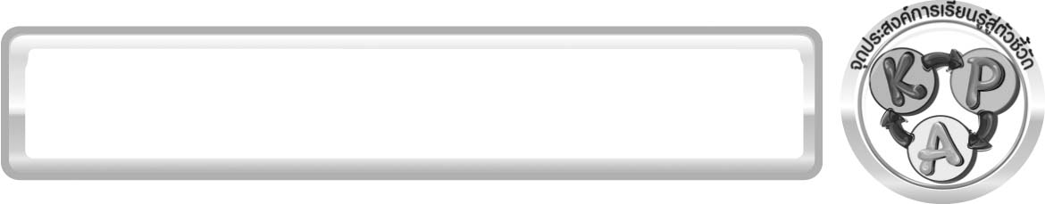
จุดประสงค์การเรียนรู้สู่ตัวชี้วัด

1. สังเกต บันทึก และวาดภาพสิ่งที่สังเกตได้จากการเขย่าขวดบรรจุก้อนอิฐและน้ำได้ (P)
2. บอกสาเหตุที่ทำให้เศษอิฐเกิดการเปลี่ยนแปลงได้ (K)
3. อธิบายปรากฏการณ์ที่เกิดขึ้นกับหินเมื่อมีน้ำไหลผ่านได้ (K)
4. ระบุตัวแปรที่ศึกษาในการทดลองที่มีการควบคุมตัวแปร ออกแบบตารางบันทึกผล
ที่สังเกตได้จากการทดลอง เพื่อนำไปสู่ข้อสรุปของการทดลองเกี่ยวกับการผุพังโดยน้ำได้ (K และ P)
5. อธิบายปรากฏการณ์ที่เกิดขึ้นจากการทดลองเกี่ยวกับการผุพังโดยน้ำได้ (K)
6. เป็นคนช่างสังเกต ช่างคิดช่างสงสัย และเป็นผู้ที่มีความกระตือรือร้นในการเสาะแสวงหาความรู้ (A)

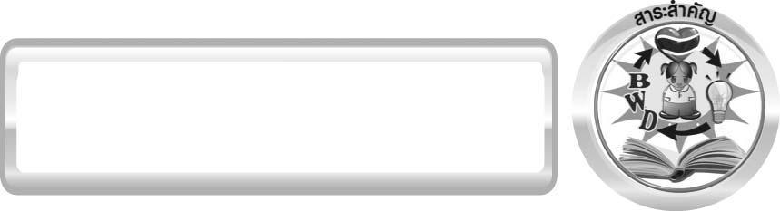
สาระสำคัญ

กระบวนการเปลี่ยนแปลงของหิน ได้แก่ กระบวนการผุพังและการกร่อน
กระบวนการผุพัง เป็นกระบวนการที่หินเกิดการแตกหักและสลายตัว เกิดจากการกระทำของน้ำ น้ำแข็ง พืชและลม

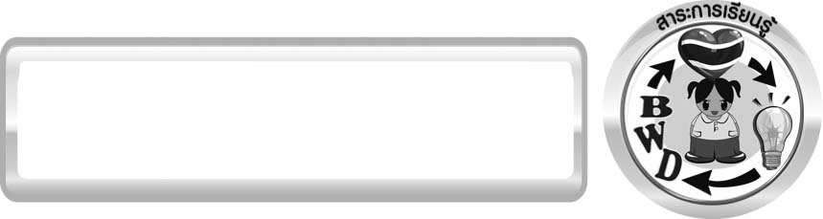
สาระการเรียนรู้

การเปลี่ยนแปลงบนพื้นผิวโลก
- การผุพัง


สมรรถนะสำคัญของผู้เรียน
1. ความสามารถในการสื่อสาร
▪ การอธิบาย การเขียน การพูดหน้าชั้นเรียน
2. ความสามารถในการคิด
▪ การสังเกต การคิดวิเคราะห์ การเปรียบเทียบ การใช้เครื่องมือ การสร้างคำอธิบาย การสื่อความหมาย การทำกิจกรรมทดลองโดยใช้กระบวนการทางวิทยาศาสตร์
3. ความสามารถในการแก้ปัญหา
▪ การแก้ปัญหาขณะปฏิบัติกิจกรรม
4. ความสามารถในการใช้ทักษะชีวิต
▪ กระบวนการกลุ่ม


คุณลักษณะอันพึงประสงค์

ใฝ่เรียนรู้
ตัวชี้วัดที่ 4.2 แสวงหาความรู้จากแหล่งเรียนรู้ต่าง ๆ ทั้งภายในและภายนอกโรงเรียนด้วยการเลือกใช้สื่ออย่างเหมาะสม บันทึกความรู้ วิเคราะห์ สรุปเป็นองค์ความรู้ สามารถนำไปใช้ในชีวิตประจำวันได้

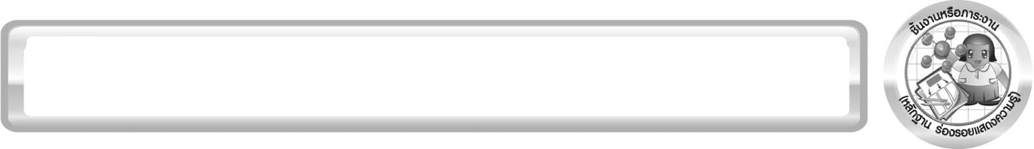
ชิ้นงานหรือภาระงาน (หลักฐาน ร่องรอยแสดงความรู้)

สมุดภาพสถานที่ในประเทศไทยที่มีการเปลี่ยนแปลงของหินจากการผุพังโดยน้ำ

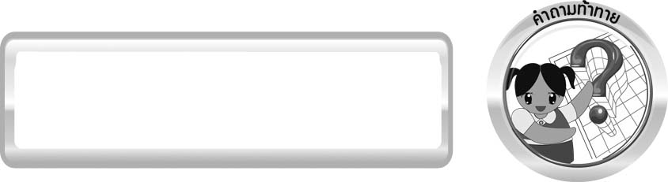
คำถามท้าทาย

1. น้ำทำให้หินเปลี่ยนแปลงได้อย่างไร
2. หินที่เปลี่ยนแปลงโดยน้ำมีรูปร่างลักษณะอย่างไร และอะไรช่วยทำให้การเปลี่ยนแปลงโดยน้ำเกิดเร็วขึ้น


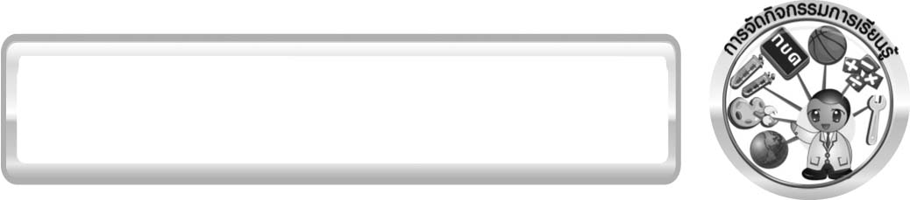
การจัดกิจกรรมการเรียนรู้

ขั้นที่ 1 สร้างความสนใจ (engagement) (5 นาที)
1. ครูนำเข้าสู่บทเรียนเกี่ยวกับการผุพังโดยน้ำโดยให้นักเรียนศึกษากิจกรรมเรื่อง เม็ดกรวดจากก้อนอิฐ โดยครูใช้คำถามกระตุ้นความคิดของนักเรียน ดังนี้
1.1 น้ำทำให้หินเปลี่ยนแปลงได้อย่างไร
1.2 หินที่เปลี่ยนแปงโดยน้ำมีรูปร่างลักษณะอย่างไร และอะไรช่วยทำให้การเปลี่ยนแปลง
โดยน้ำเกิดเร็วขึ้น
2. ให้นักเรียนคาดคะเนสิ่งที่จะเกิดขึ้นเมื่อทุบก้อนอิฐด้วยค้อน ในเรื่องขนาด รูปร่าง และลักษณะของก้อนอิฐ และหากก้อนอิฐเหล่านี้อยู่ในลำธารที่มีน้ำไหลผ่านตลอดเวลา จะเกิดผลอย่างไรบ้าง
กับก้อนอิฐ และหากความแรงของน้ำต่างกันผลจะเป็นอย่างไร
3. ให้นักเรียนเขียนคำตอบในกระดาษที่ครูเตรียมให้

ขั้นที่ 2 สำรวจและค้นหา (exploration) (20 นาที)
1. ให้นักเรียนแบ่งกลุ่ม กลุ่มละ 4 คน ศึกษาวิธีทำกิจกรรมที่ 6.10 เรื่อง เม็ดกรวดจากก้อนอิฐ (ตอนที่ 1 และตอนที่ 2) ในใบงานที่ 50
2. ให้นักเรียนร่วมกันอภิปรายก่อนทำกิจกรรม โดยครูใช้คำถามก่อนทำกิจกรรมดังนี้
ตอนที่ 1
2.1 ถ้าเขย่าขวดน้ำที่มีเศษอิฐเป็นเวลา 5 วัน เศษอิฐจะเกิดการเปลี่ยนแปลงอย่างไร
(เศษอิฐจะมีลักษณะกลมมนขึ้น)
2.2 วัตถุประสงค์ของกิจกรรมนี้คืออะไร (เพื่อศึกษาว่าแรงน้ำทำให้เศษอิฐเกิดการเปลี่ยนแปลงอย่างไร)
ตอนที่ 2
2.3 การทดลองตอนที่ 2 จะตอบคำถามใด (น้ำที่มีทรายปนอยู่กับน้ำที่ไม่มีทรายปนอยู่
มีผลทำให้หินเปลี่ยนแปลงแตกต่างกันอย่างไร)
2.4 สิ่งที่ต้องจัดให้เหมือนกันในการทดลองนี้คืออะไร (ชนิดและขนาดของขวดเท่ากัน ปริมาณและขนาดของเศษอิฐ และปริมาณน้ำในแต่ละขวดเท่ากัน แรงที่เขย่า และจำนวนครั้งที่เขย่าเท่ากัน
2.5 สิ่งที่จัดให้ต่างกันในการทดลองนี้คืออะไร (ขวดที่ 1 ใส่ทราย อีกขวดหนึ่งไม่ใส่ทราย)
จากนั้นให้นักเรียนตอบคำถามก่อนทำกิจกรรมในใบงานที่ 50
3. ให้นักเรียนแต่ละกลุ่มทำการทดลองตามกิจกรรมที่ 6.10 เรื่อง เม็ดกรวดจากก้อนอิฐ สังเกต บันทึกผล และวาดภาพสิ่งที่สังเกตได้ในใบงานที่ 50 ร่วมกันอธิบายปรากฏการณ์ที่เกิดขึ้นและเปรียบเทียบกับปรากฏการณ์ในธรรมชาติ
4. ให้นักเรียนคาดคะเนสิ่งที่จะเกิดขึ้นหากมีทรายอยู่ในขวดน้ำที่มีเศษอิฐแล้วเขย่า เปรียบเทียบกับ
ขวดน้ำที่มีเศษอิฐแต่ไม่มีทราย
5. ครูให้ความรู้เกี่ยวกับเรื่องตัวแปร ตัวแปรต้น ตัวแปรตาม และตัวแปรควบคุม รวมทั้งการทดลอง
ที่มีการควบคุมตัวแปร โดยใช้ตัวอย่างการทดลองตอนที่ 2
ตัวแปรในการทดลอง หมายถึง สิ่งที่ต้องการศึกษาในการทดลอง
ตัวแปรต้น หมายถึง สิ่งที่เป็นสาเหตุให้เกิดการเปลี่ยนแปลง ในที่นี้คือ น้ำที่มีทราย
และน้ำที่ไม่มีทราย
ตัวแปรตาม หมายถึง สิ่งที่เป็นผลที่เกิดขึ้นจากตัวแปรต้น ในที่นี้คือ รูปร่าง ลักษณะ และขนาดของก้อนอิฐ และสีของน้ำ และปริมาณของตะกอนที่เกิดขึ้น
ส่วนตัวแปรควบคุม หมายถึง สิ่งที่จัดให้เหมือนกันในการทดลอง คือ ชนิดและขนาดของ
ขวด 2 ใบ ปริมาณและขนาดของเศษอิฐ และปริมาณน้ำในแต่ละขวด แรงที่เขย่าและจำนวนครั้ง
ที่เขย่าเท่ากัน
6. นักเรียนแต่ละกลุ่มระบุตัวแปรที่ศึกษา ออกแบบตารางบันทึกผลการทดลอง ทำการทดลอง บันทึกผลที่สังเกตได้ ในใบงานที่ 50

ขั้นที่ 3 อธิบายและลงข้อสรุป (explanation) (20 นาที)
1. ให้ผู้แทนนักเรียนแต่ละกลุ่มนำเสนอผลการทำกิจกรรมหน้าชั้นเรียน เพื่อเปรียบเทียบและตรวจสอบความถูกต้อง
2. ให้นักเรียนร่วมกันแสดงความคิดเห็นจากผลการทำกิจกรรม โดยครูใช้คำถามหลังทำกิจกรรม ดังนี้
ตอนที่ 1
2.1 รูปร่าง ลักษณะ และขนาดของเศษอิฐ มีการเปลี่ยนแปลงอย่างไร ตั้งแต่วันแรกจนถึง
วันสุดท้าย และผลของการเปลี่ยนแปลงของเศษอิฐคืออะไร (รูปร่างของเศษอิฐ จากรูปเหลี่ยมเปลี่ยนเป็นมีลักษณะมน จนมีรูปร่างเป็นก้อนกลมมน และขนาดเปลี่ยนเป็นก้อนเล็กลงเรื่อย ๆ
ทำให้สีของน้ำเข้มขึ้นและมีปริมาณตะกอนละเอียดเพิ่มขึ้นเรื่อย ๆ)
2.2 มีอะไรเกิดขึ้นในขวดพลาสติกใสที่ทำให้เศษอิฐเกิดการเปลี่ยนแปลงเช่นนั้น
(แรงน้ำทำให้ก้อนอิฐกระทบกัน แตกออกเป็นตะกอนที่มีขนาดเล็กลง และแรงน้ำทำให้อิฐ
ส่วนที่อ่อนกว่าหลุดออกไป)
2.3 สรุปผลการทดลองตอนที่ 1 ได้ว่าอย่างไร (แรงน้ำทำให้ก้อนหินเกิดการเปลี่ยนแปลง โดยทำให้มีขนาดเล็กลง และรูปร่างกลมมนขึ้น)
2.4 ให้เปรียบเทียบสิ่งที่เกิดขึ้นในการทดลองนี้กับปรากฏการณ์ในธรรมชาติ เมื่อน้ำฝน
ที่ตกลงมาไหลผ่านหิน (แรงน้ำทำให้หินส่วนที่อ่อนกว่าหลุดเป็นตะกอนขนาดเล็กถูกพัดพาไปกับกระแสน้ำ ตะกอนที่ถูกพัดพาไปกระทบกันเองหรือกระทบกับก้อนหิน ทำให้หินแตกออก
มีขนาดเล็กลงและขัดสีกันเอง เมื่อเวลานานเข้ากลายเป็นก้อนกลมมนขึ้นเรื่อย ๆ)
ตอนที่ 2
2.5 ผลที่สังเกตได้จากการเขย่าขวดทั้งสองแตกต่างกันอย่างไร (ขวดที่มีทรายปนอยู่ด้วย เศษอิฐจะแตกหักและสลายตัวไปเป็นตะกอนได้เร็วกว่าขวดที่ไม่มีทราย)
2.6 การเติมทรายลงในขวดที่มีเศษอิฐและน้ำ จะช่วยให้เกิดการเปลี่ยนแปลงเร็วขึ้นหรือไม่ อย่างไร (ทำให้เศษอิฐเกิดการเปลี่ยนแปลงเร็วขึ้น คือ แตกออกเป็นชิ้นเล็ก ๆ)
2.7 อธิบายปรากฏการณ์ที่สังเกตได้จากขวดทั้งสองว่าเหตุใดจึงได้ผลเช่นนั้น
(ขวดที่เติมทราย เมื่อทรายกระทบกับอิฐก็จะทำให้อิฐแตกหักเป็นตะกอนได้เร็วกว่าเศษอิฐในขวดที่ไม่เติมทราย)
2.8 สรุปผลการทดลองนี้ได้อย่างไร (ทรายที่ปนมากับน้ำ ทำให้หินเกิดการเปลี่ยนแปลงได้เร็วขึ้น)
2.9 สถานที่ใดในธรรมชาติที่เกิดกระบวนการเปลี่ยนแปลงเช่นเดียวกับการทดลองนี้ (น้ำในลำธารที่ไหลจากภูเขาลงสู่ที่ราบ ชายฝั่งทะเลที่มีโขดหิน หรือภูเขา)
จากนั้นให้นักเรียนตอบคำถามหลังทำกิจกรรมในใบงานที่ 50
3. ให้นักเรียนร่วมกันสรุปผลการทำกิจกรรมเกี่ยวกับเม็ดกรวดจากก้อนอิฐให้ได้ประเด็นตามจุดประสงค์การเรียนรู้
4. ให้นักเรียนอธิบายและสรุปความรู้เกี่ยวกับปรากฏการณ์ที่เกิดขึ้นในธรรมชาติเมื่อน้ำไหลผ่านหินในลำธาร
5. ครูให้ความรู้ว่ากระบวนการที่ทำให้หินแตกหักและสลายตัว เรียกว่า การผุพัง ให้นักเรียนยกตัวอย่างเหตุการณ์ในธรรมชาติเกี่ยวกับการผุพัง เช่น แม่น้ำที่ไหลจากภูเขาลงสู่ที่ราบหรือไปสู่ปากน้ำ คลื่นที่พัดเข้าหาโขดหิน หรือภูเขา ชายฝั่งทะเล รวมทั้งบอกผลที่เกิดขึ้นจากการผุพัง

ขั้นที่ 4 ขยายความรู้ (elaboration) (10 นาที)
ให้นักเรียนสืบค้นเกี่ยวกับสถานที่ในประเทศไทยและในประเทศสมาชิกอาเซียนอีก 3 ประเทศที่มีการเปลี่ยนแปลงของหินจากการผุพังโดยน้ำ และจัดทำเป็นสมุดภาพ (โดยมีภาพถ่ายประกอบ) จัดทำเป็นชิ้นงาน

ขั้นที่ 5 ประเมิน (evaluation) (5 นาที)
1. ให้นักเรียนเขียนแสดงความรู้สึกหลังการเรียน ในประเด็นต่อไปนี้
▪ สิ่งที่นักเรียนได้เรียนรู้ในวันนี้คืออะไร
▪ นักเรียนเข้าใจเรื่องใดมากที่สุด
▪ นักเรียนมีปัญหาหรือข้อสงสัยในเรื่องใดบ้าง
▪ นักเรียนพึงพอใจกับการเรียนในวันนี้หรือไม่
▪ นักเรียนต้องการให้ครูปรับปรุงการสอนในเรื่องใด
2. ครูประเมินการเรียนรู้ของนักเรียน ดังนี้
2.1 ประเมินทักษะการคิดวิเคราะห์ การสื่อสาร และการทำงานร่วมกับผู้อื่น โดยประเมินจากการวางแผนการทำงาน การดำเนินงาน การอภิปราย และสรุปผลการเรียนรู้
2.2 ประเมินความรู้ที่ได้จากการทำกิจกรรม โดยประเมินจากการอภิปรายและสรุปผลการเรียนรู้ และประเมินสมุดภาพโดยใช้แบบประเมินตามสภาพจริง
2.3 ประเมินเจตคติต่อวิธีการเรียนรู้ และประเมินคุณลักษณะอันพึงประสงค์
จากการประเมินตนเองของนักเรียน

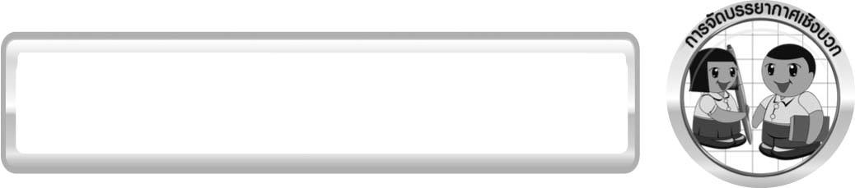
การจัดบรรยากาศเชิงบวก

ครูกระตุ้นให้นักเรียนแสดงความคิดเห็น โดยไม่ต้องกังวลว่าถูกหรือผิด ทำการทดลองตามขั้นตอนวิธีทำได้อย่างอิสระ ไม่ต้องกังวลว่าคำตอบจะต้องเหมือนเพื่อนทุกครั้ง ช่วยกันปรับปรุงแก้ไขได้

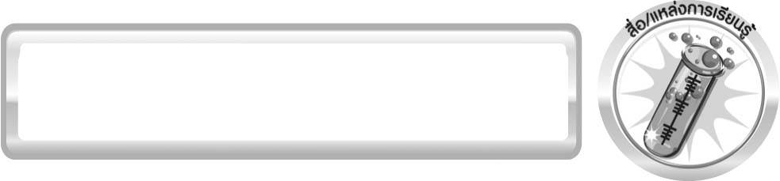
สื่อ/แหล่งการเรียนรู้

1. ก้อนอิฐสีแดง 1 ก้อน
2. ขวดพลาสติกหรือขวดแก้วหนามีฝาปิด 3 ใบ
3. ค้อน 1 อัน
4. ผ้าขนหนูเก่า 1 ผืน
5. ถุงกระดาษ 1 ใบ
6. ขวดพลาสติกใส 3 ใบ
7. ทรายหยาบ 1 ถ้วย
8. ใบงานที่ 50 เรื่อง เม็ดกรวดจากก้อนหิน

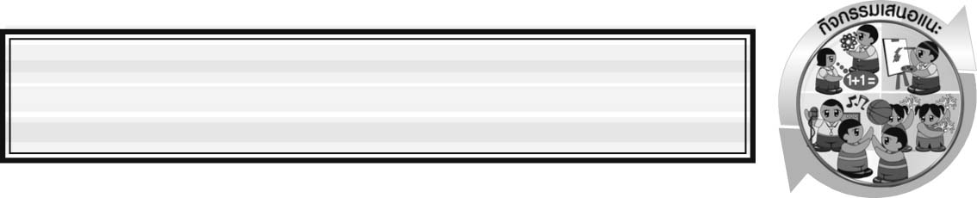
กิจกรรมเสนอแนะ
ครูอาจให้นักเรียนทำกิจกรรมต่อไปนี้
กิจกรรม การเปลี่ยนแปลงของหินโดยการกระทำของน้ำ
วัสดุอุปกรณ์
1. ก้อนหินขรุขระขนาดเล็ก 15 ก้อน
2. น้ำกลั่น 500 ลูกบาศก์เซนติเมตร
3. ขวดพลาสติกขนาด 500 ลูกบาศก์เซนติเมตร 2 ใบ
4. บีกเกอร์ขนาด 600 ลูกบาศก์เซนติเมตร 2 ใบ
5. กระดาษชำระ 1 ม้วน
วิธีทำ
1. ให้นักเรียนนำหินขรุขระก้อนเล็ก ๆ จำนวน 15 ก้อน แบ่งหินเป็น 3 กอง กองละ 5 ก้อนเท่า ๆ กัน จากนั้นเติมน้ำกลั่นลงในขวดพลาสติกขนาด 500 ลูกบาศก์เซนติเมตร ปริมาตร 250 ลูกบาศก์เซนติเมตร จำนวน 2 ใบ
2. ให้นักเรียนนำหินกองที่ 1 ใส่ลงในขวดพลาสติกใบที่ 1 และนำหินกองที่ 2 ใส่ลงใน ขวดพลาสติกใบที่ 2
3. ให้นักเรียนเขย่าขวดพลาสติกใบที่ 1 จำนวน 200 ครั้ง จากนั้นเทน้ำออกจาก ขวดพลาสติกใบที่ 1 ลงในบีกเกอร์ และเทหินออกจากขวดพลาสติกใบที่ 1 บนกระดาษชำระ สังเกตการเปลี่ยนแปลง บันทึกผล
4. ให้นักเรียนนำขวดพลาสติกใบที่ 2 ทำซ้ำข้อ 3 แต่เปลี่ยนจากเขย่า 200 ครั้งเป็นเขย่า 500 ครั้ง

คำถามก่อนทำกิจกรรม
ให้นักเรียนเขียนเครื่องหมาย  ลงใน  หน้าคำตอบที่ถูกต้อง
นักเรียนคิดว่า จำนวนครั้งของการเขย่าขวดพลาสติกที่บรรจุหินมีผลต่อการกร่อนของหินหรือไม่
 มีผลต่อการกร่อนของหิน  ไม่มีผลต่อการกร่อนของหิน

บันทึกผลการทำกิจกรรม
ตาราง ลักษณะน้ำและลักษณะหินหลังจากเขย่าและไม่เขย่าขวดพลาสติก
การทดลอง
ผลการเปลี่ยนแปลงหลังจากเขย่าขวดพลาสติก
ลักษณะน้ำ
ลักษณะหิน
1. เขย่าขวดพลาสติกใบที่ 1 (200 ครั้ง)

2. เขย่าขวดพลาสติกใบที่ 2 (500 ครั้ง)
3. หินกองที่ 3 (ไม่ได้ถูกเขย่า)

คำถามหลังทำกิจกรรม
1. ลักษณะของน้ำในขวดพลาสติกใบที่ 1 และ 2 หลังเขย่าแล้วเป็นอย่างไร
1.1 ลักษณะของน้ำในขวดพลาสติกใบที่ 1 __________________________________________
1.2 ลักษณะของน้ำในขวดพลาสติกใบที่ 2 __________________________________________
2. ลักษณะของหินในขวดพลาสติกใบที่ 1 และ 2 หลังเขย่าแล้วเป็นอย่างไร
2.1 ลักษณะของหินในขวดพลาสติกใบที่ 1 _________________________________________
2.2 ลักษณะของหินในขวดพลาสติกใบที่ 2 _________________________________________
________________________________________________________________________
3. สรุปผลการทดลองนี้ได้อย่างไร __________________________________________________
____________________________________________________________________________
4. การผุพังของหิน หมายความว่าอย่างไร _____________________________________________
____________________________________________________________________________
5. สถานที่ใดในประเทศไทยที่มีการเปลี่ยนแปลงของหินเหมือนกับการทดลอง (ยกตัวอย่าง 1 สถานที่) ________________________________________________________
____________________________________________________________________________
____________________________________________________________________________
____________________________________________________________________________

เฉลย กิจกรรม การเปลี่ยนแปลงของหินโดยการกระทำของน้ำ
คำถามก่อนทำกิจกรรม
ตอบ มีผลต่อการกร่อนของหิน
คำถามหลังทำกิจกรรม
1. ตอบ 1.1 น้ำขุ่น
1.2 น้ำขุ่นมากกว่าน้ำในขวดพลาสติกใบที่ 1
2. ตอบ 2.1 หินมีก้อนกลม
2.2 หินมีก้อนกลมมากกว่าหินในขวดพลาสติกใบที่ 1
3. ตอบ ก้อนหินเมื่อเขย่าหลายครั้งมีการกระทบกันหลายครั้งหินจะถูกขัดสีจากการพัดพาของน้ำ หินจึงเกิดการกร่อนและมีลักษณะกลม
4. ตอบ การผุพังของหิน คือ กระบวนการที่ทำให้หินแตกหักและสลายตัว จากการกระทำของน้ำ ลม พืช และน้ำแข็ง
5. ตอบ ตัวอย่างคำตอบ โขดหินบริเวณชายฝั่งทะเล

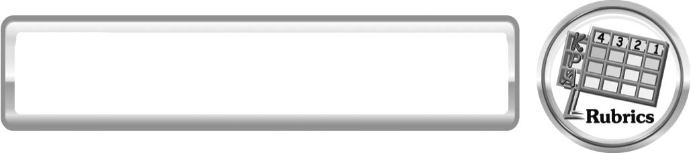
แบบประเมินการเรียนรู้
เกณฑ์การให้คะแนนแบบประเมินการจัดกระทำและนำเสนอสมุดภาพ
ตัวชี้วัด | ระดับคะแนน
ตัวชี้วัด | 4 | 3 | 2 | 1
การจัดกระทำและนำเสนอสมุดภาพ | จัดกระทำสมุดภาพอย่างเป็นระบบ มีการรวบรวมข้อมูลและนำเสนอด้วยแบบที่ชัดเจน ถูกต้องครอบคลุมและมีการเชื่อมโยงให้เห็นเป็นภาพรวม | จัดกระทำสมุดภาพอย่างเป็นระบบ มีการรวบรวมและจำแนกข้อมูลให้เป็นความสัมพันธ์และนำเสนอด้วยแบบที่ถูกต้อง ครอบคลุม | จัดกระทำสมุดภาพอย่างเป็นระบบ มีการรวบรวมข้อมูลและยกตัวอย่างเพิ่มเติมให้เข้าใจง่ายและนำเสนอด้วยแบบต่าง ๆ แต่ยังไม่ครอบคลุม | จัดกระทำสมุดภาพอย่างไม่เป็นระบบและนำเสนอไม่สื่อความหมายและ ไม่ชัดเจน

เกณฑ์การให้คะแนนแบบประเมินการปฏิบัติการทดลองของนักเรียน
ตัวชี้วัด | ระดับคะแนน
ตัวชี้วัด | 4 | 3 | 2 | 1
1. การทดลองตามแผนที่กำหนด | ทดลองตามวิธีการและขั้นตอนที่กำหนดไว้อย่างถูกต้องด้วยตนเองมีการปรับปรุงแก้ไขเป็นระยะ | ทดลองตามวิธีการและขั้นตอนที่กำหนดไว้ด้วยตนเอง มีการปรับปรุงแก้ไขบ้าง | ทดลองตามวิธีการและขั้นตอนที่กำหนดไว้โดยมีครู หรือผู้อื่นเป็นผู้แนะนำ | ทดลองไม่ถูกต้องตามวีการและขั้นตอนที่กำหนดไว้ ไม่มีการปรับปรุงแก้ไข
2. การใช้อุปกรณ์และ/หรือเครื่องมือ | ใช้อุปกรณ์และ/หรือเครื่องมือในการทดลองได้อย่างถูกต้องตามหลักการปฏิบัติและคล่องแคล่ว | ใช้อุปกรณ์และ/หรือเครื่องมือในการทดลองได้อย่างถูกต้องตามหลักการปฏิบัติ แต่ไม่คล่องแคล่ว | ใช้อุปกรณ์และ/หรือเครื่องมือในการทดลองได้อย่างถูกต้องโดยมีครูหรือผู้อื่นเป็นผู้แนะนำ | ใช้อุปกรณ์และ/หรือเครื่องมือในการทดลองไม่ถูกต้อง และไม่มีความคล่องแคล่วในการใช้
3. การบันทึกผลการทดลอง | บันทึกผลเป็นระยะอย่างถูกต้อง มีระเบียบ มีการระบุหน่วย มีการอธิบายข้อมูลให้เห็นความเชื่อมโยงเป็นภาพรวม เป็นเหตุเป็นผล และเป็นไปตามการทดลอง | บันทึกผลเป็นระยะอย่างถูกต้อง มีระเบียบ มีการระบุหน่วย มีการอธิบายข้อมูลให้เห็นถึงความสัมพันธ์เป็นไปตามการทดลอง | บันทึกผลเป็นระยะแต่ ไม่เป็นระเบียบ ไม่มีการระบุหน่วยและ ไม่มีการอธิบายข้อมูล ให้เห็นถึงความสัมพันธ์ ของการทดลอง | บันทึกผลไม่ครบ ไม่มีการระบุหน่วย และไม่เป็นไปตามการทดลอง
4. การจัดกระทำข้อมูลและการนำเสนอ | จัดกระทำข้อมูลอย่างเป็นระบบ มีการเชื่อมโยงให้เห็นเป็นภาพรวม และนำเสนอด้วยแบบต่าง ๆ อย่างชัดเจน ถูกต้อง | จัดกระทำข้อมูลอย่างเป็นระบบ มีการจำแนกข้อมูลให้เห็นความสัมพันธ์นำเสนอด้วยแบบต่าง ๆ ได้แต่ยังไม่ชัดเจน | จัดกระทำข้อมูลอย่างเป็นระบบ มีการยกตัวอย่างเพิ่มเติมให้เข้าใจง่ายและนำเสนอด้วยแบบต่าง ๆ แต่ยัง ไม่ชัดเจน และไม่ถูกต้อง | จัดกระทำข้อมูล อย่างไม่เป็นระบบ และมีการนำเสนอ ไม่สื่อความหมายและไม่ชัดเจน
5. การสรุปผลการทดลอง | สรุปผลการทดลองได้อย่างถูกต้อง กระชับ ชัดเจน และครอบคลุมข้อมูลจากการวิเคราะห์ทั้งหมด | สรุปผลการทดลองได้ถูกต้อง แต่ยัง ไม่ครอบคลุมข้อมูลจากการวิเคราะห์ทั้งหมด | สรุปผลการทดลองได้โดยมีครูหรือผู้อื่นแนะนำบ้าง จึงสามารถสรุปได้ถูกต้อง | สรุปผลการทดลองตามความรู้ที่พอมีอยู่ โดยไม่ใช้ข้อมูลจากการทดลอง
6. การดูแลและการเก็บอุปกรณ์และ/หรือเครื่องมือ | ดูแลอุปกรณ์และ/หรือเครื่องมือในการทดลองและมีการทำความสะอาดและเก็บอย่างถูกต้องตามหลักการและแนะนำให้ผู้อื่นดูแลเก็บรักษาได้ถูกต้อง | ดูแลอุปกรณ์และ/หรือเครื่องมือในการทดลองและมีการทำความสะอาดอย่างถูกต้อง แต่เก็บ ไม่ถูกต้อง | ดูแลอุปกรณ์และ/หรือเครื่องมือในการทดลองมีการทำความสะอาดแต่เก็บ ไม่ถูกต้อง ต้องให้ครูหรือผู้อื่นแนะนำ | ไม่ดูแลอุปกรณ์และ/หรือเครื่องมือในการทดลองและไม่สนใจทำความสะอาดรวมทั้งเก็บไม่ถูกต้อง

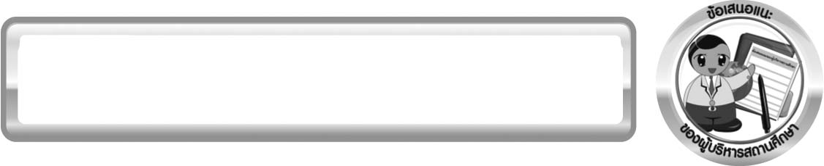
ข้อเสนอแนะของผู้บริหารสถานศึกษา

______________________________________________________________________________
________________________________________________________________________________________________________________________________________________________________________________________________________________________________________________________________________________________________________________________
______________________________________________________________________________
________________________________________________________________________________________________________________________________________________________________________________________________________________________________________________________________________________________________________________________
______________________________________________________________________________
________________________________________________________________________________________________________________________________________________________________________________________________________________________________________________________________________________________________________________________
______________________________________________________________________________
________________________________________________________________________________________________________________________________________________________________________________________________________________________________________________________________________________________________________________________
____________________________________________________________________________________________________________________________________________________________

ลงชื่อ__________________________ (ผู้บริหารสถานศึกษา)
(__________________________)
_________/________/________

บันทึกหลังการสอน

ผลการจัดการเรียนการสอน
______________________________________________________________________________
____________________________________________________________________________________________________________________________________________________________
______________________________________________________________________________
____________________________________________________________________________________________________________________________________________________________
______________________________________________________________________________

ปัญหา/อุปสรรค
______________________________________________________________________________
____________________________________________________________________________________________________________________________________________________________
______________________________________________________________________________
____________________________________________________________________________________________________________________________________________________________
______________________________________________________________________________

แนวทางแก้ไข
______________________________________________________________________________
____________________________________________________________________________________________________________________________________________________________
______________________________________________________________________________
____________________________________________________________________________________________________________________________________________________________
______________________________________________________________________________

ลงชื่อ__________________________(ผู้บันทึก)
(__________________________)
_________/________/________

